ACTA DEL COMITÉ DE AUTOEVALUACIÓN DEL RIESGO DE FRAUDE PLAN EDIL DEL AYUNTAMIENTO DE CANDELARIA
ASISTENTES:
- Dña. María Concepción Brito Núñez, Alcaldesa-Presidenta
-
- D. Octavio Manuel Fernández Hernández, Secretario General
- D. Nicolás Rojo Garnica, Interventor Municipal
- Dña. María del Pilar Chico Delgado, Contrataciones
- Dña. Nuria María González Carpio, Responsable de la Unidad de Gestión Plan EDIL
- Dña. María Cristina Díaz Rodríguez, Miembro de la Unidad de Gestión
- D. Jaime Mayor Llinares, Miembro de la Unidad de Gestión
- Dña. Asunción Caamaño Costa, Miembro de la Unidad de Gestión
- Dña María Pilar González Rodriguez, técnica AEDL

En el municipio de Candelaria, siendo las 12:00 horas del día 13 de marzo de 2026, Dña. María Concepción Brito Nuñez - Alcaldesa, da la bienvenida a todos los asistentes y se pasa a tratar los asuntos incluidos en el
Cód. Validación: 529JCJK5K2NPFSXAMC7GWWPMH
Verificación: https://candelaria.sedelectronica.es/
Documento firmado electrónicamente desde la plataforma esPublico Gestiona | Página 1 de 3

ORDEN DEL DÍA
ÚNICO.- Evaluación del riesgo de fraude en el marco del Plan EDIL del Ayuntamiento de Candelaria, empleando para ello la Matriz de Autoevaluación del Riesgo de Fraude.
De conformidad con lo dispuesto en el artículo 74 del Reglamento (UE) 2021/1060 del Parlamento Europeo y del Consejo, relativo a la implantación de medidas eficaces y proporcionadas para prevenir, detectar y corregir el fraude en la gestión de fondos europeos, se procede a la evaluación del riesgo de fraude mediante la matriz normalizada integrada en el sistema de gestión y control del Plan EDIL.
Se deja constancia de que la Matriz de Autoevaluación del Riesgo de Fraude constituye un instrumento esencial para garantizar la correcta aplicación de los principios de buena gestión financiera, prevención de conflictos de interés, control interno y adecuada pista de auditoría en la ejecución del Plan.
La Unidad de Gestión expone la metodología aplicada para la autoevaluación. Para cada uno de los riesgos se procede a evaluar los siguientes ítems:
- Impacto del riesgo bruto.
- Probabilidad del riesgo bruto.
Controles existentes.
- Efecto combinado de los controles sobre la probabilidad, teniendo en cuenta los niveles de confianza.
- Efecto combinado de los controles sobre la probabilidad del riesgo.
- Impacto del riesgo neto.
- Probabilidad del riesgo neto y plan de acción, en su caso.
Los riesgos a valorar se clasifican de la siguiente manera:
- Riesgos específicos en la selección de operaciones: SR1 Conflictos de interés dentro del comité de evaluación; SR2 Declaraciones falsas de los solicitantes; SR3 Doble financiación.

- Riesgos específicos en la ejecución de operaciones: IR1 Conflictos de interés o sobornos durante la ejecución; IR2 Incumplimiento de los procedimientos de contratación pública; IR3 Manipulación del procedimiento competitivo por parte del OIL; IR4 Colusión o manipulación de ofertas por parte de los licitadores; IR5 Presentación de ofertas con omisión de costes; IR6 Manipulación de facturación o reclamaciones de costes; IR7 Incumplimiento de las condiciones contractuales; IR8 Modificaciones contractuales irregulares en connivencia entre beneficiario y contratista.
Cód. Validación: 529JCJK5K2NPFSXAMC7GWWPMH
Verificación: https://candelaria.sedelectronica.es/
Documento firmado electrónicamente desde la plataforma esPublico Gestiona | Página 2 de 3
Tras la enumeración detallada de los riesgos identificados y de los controles aplicables, se procede a valorar los riesgos del 1 al 4 (siendo 1 la puntuación más baja y 4 la más alta).
El nivel de riesgo residual obtenido se considera aceptable y compatible con el sistema de gestión y control establecido para el Plan EDIL del Ayuntamiento de Candelaria, de acuerdo con los procedimientos y controles implantados.
Se incorpora como Anexo I a la presente acta la Matriz de Autoevaluación del Riesgo de Fraude debidamente cumplimentada, como evidencia del proceso realizado.
Asimismo, se informa de que la matriz será objeto de revisión con carácter anual, o cuando se produzcan modificaciones sustanciales en la organización o en los procedimientos de gestión del Plan, conforme a lo establecido en la normativa aplicable al programa.
Sin otro asunto que tratar, se levanta la sesión siendo las 13:30 horas del día arriba indicado, extendiéndose la presente acta que es firmada por los asistentes en prueba de conformidad.
En Candelaria, a 13 de marzo de 2026.
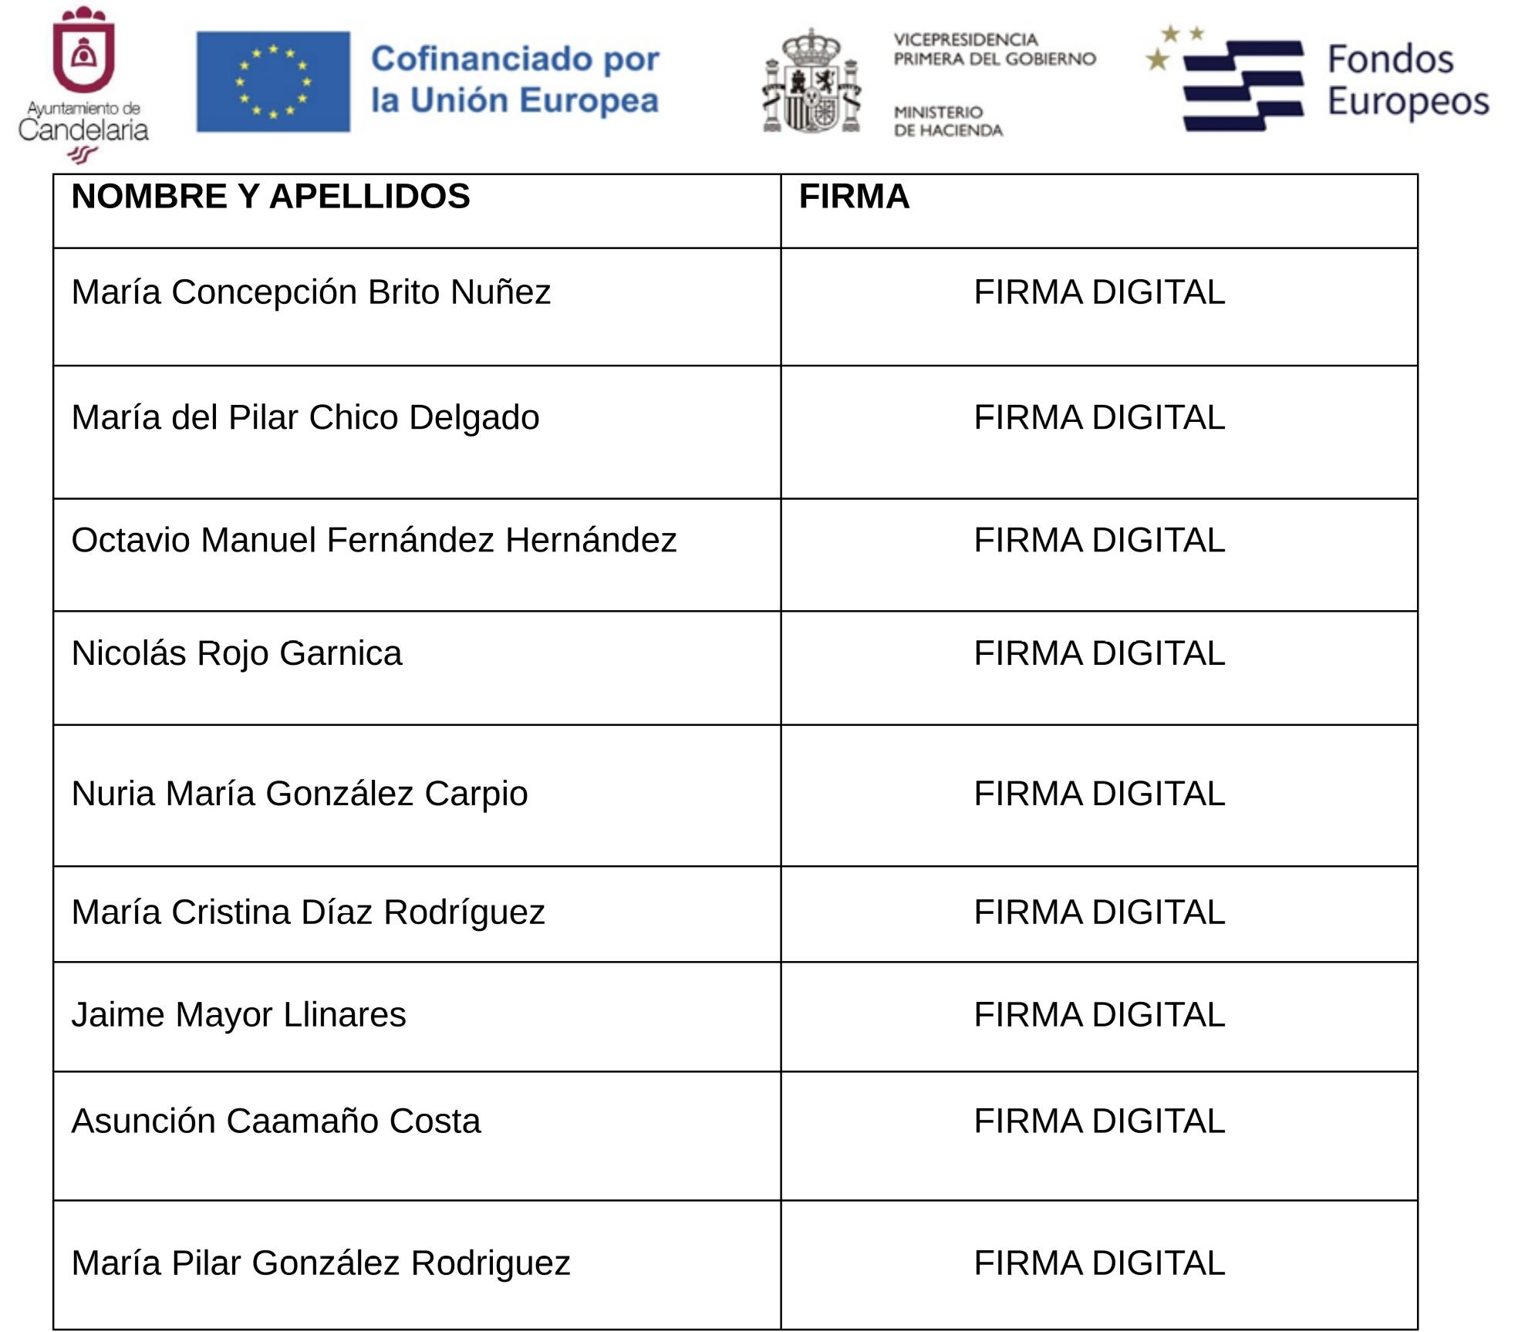
Cód. Validación: 529JCJK5K2NPFSXAMC7GWWPMH
Verificación: https://candelaria.sedelectronica.es/
Documento firmado electrónicamente desde la plataforma esPublico Gestiona | Página 3 de 3

